ЖИВОПИСЬ - МАЙ
«Осенний урожай». Формат А-3 | 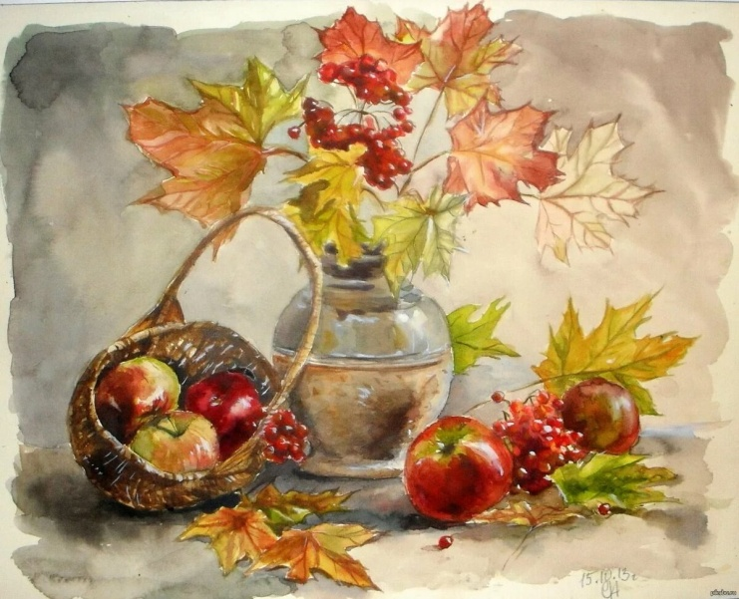
«Восточный натюрморт» . Формат А-3 | 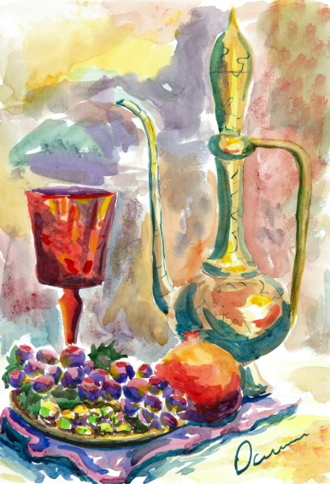
«Этюд с цветами». Формат А-3 | 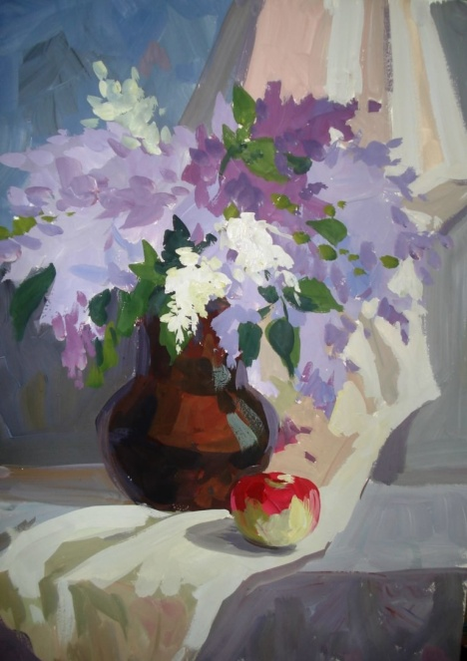
Этюд фигуры человека. Формат А-4. | 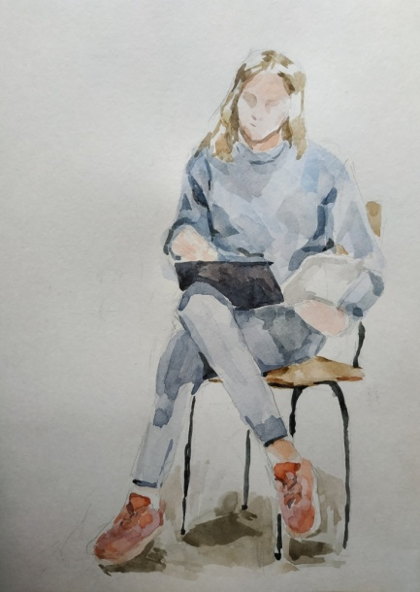
Этюд ягод. Формат А-4 | 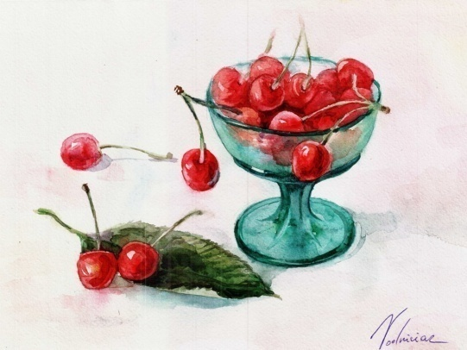
Этюд стеклянного предмета. Формат А-4 | 